

YTC316-10(S) 手持式直流电阻测试仪

用户操作手册

尊敬的顾客
感谢您购买本公司YTC316-10(S)手持式直流电阻测试仪。在您初次使用该仪器前，请您详细地阅读本使用说明书，将可帮助您熟练地使用本仪器。

我们的宗旨是不断地改进和完善公司的产品，因此您所使用的仪器可能与使用说明书有少许的差别。如果有改动的话，我们会用附页方式告知，敬请谅解！您有不清楚之处，请与公司售后服务部联络，我们定会满足您的要求。


由于输入输出端子、测试柱等均有可能带电压，您在插拔测试线、电源插座时，会产生电火花，小心电击，避免触电危险，注意人身安全！

- 慎重保证
本公司生产的产品，在发货之日起三个月内，如产品出现缺陷，实行包换。三年（包括三年）内如产品出现缺陷，实行免费维修。三年以上如产品出现缺陷，实行有偿终身维修。
- 安全要求
请阅读下列安全注意事项，以免人身伤害，并防止本产品或与其相连接的任何其它产品受到损坏。为了避免可能发生的危险，本产品只可在规定的范围内使用。
只有合格的技术人员才可执行维修。
—防止火灾或人身伤害
使用适当的电源线。只可使用本产品专用、并且符合本产品规格的电源线。
正确地连接和断开。当测试导线与带电端子连接时，请勿随意连接或断开测试导线。
产品接地。本产品除通过电源线接地导线接地外，产品外壳的接地柱必须接地。为了防止电击，接地导体必须与地面相连。在与本产品输入或输出终端连接前，应确保本产品已正确接地。
注意所有终端的额定值。为了防止火灾或电击危险，请注意本产品的所有额定值和标记。在对本产品进行连接之前，请阅读本产品使用说明书，以便进一步了解有关额定值的信息。

请勿在无仪器盖板时操作。如盖板或面板已卸下，请勿操作本产品。
使用适当的保险丝。只可使用符合本产品规定类型和额定值的保险丝。
避免接触裸露电路和带电金属。产品有电时，请勿触摸裸露的接点和部位。
在有可疑的故障时，请勿操作。如怀疑本产品有损坏，请本公司维修人员进行检查，切勿继续操作。
请勿在潮湿环境下操作。
请勿在易爆环境中操作。
保持产品表面清洁和干燥。

－安全术语
警告：警告字句指出可能造成人身伤亡的状况或做法。

小心：小心字句指出可能造成本产品或其它财产损坏的状况或做法。

一、概述
YTC316-10(S)手持式直流电阻测试仪是变压器制造中半成品、成品出厂试验、安装、大修、改变分接开关后、交接试验及电力部门预防性试验的必测项目。可以检查绕组接头的焊接质量和绕组有无匝间短路，可以检测电压分接开关的各个位置接触是否良好以及分接开关实际位置与指示位置是否相符，引出线是否有断裂，多股导线并绕是否有断股等情况。为了满足变压器直流电阻快速测量的需要，我公司研制了直流电阻测试仪。该仪器采用全新电源技术，具有体积小、重量轻、输出电流大、重复性好、抗干扰能力强、保护功能完善等特点。整机由高速单片机控制，自动化程度高，具有自动放电和放电报警功能。仪器测试精度高，操作简便，可实现变压器直阻的快速测量。

主要技术指标及使用条件

1、技术指标
测试电流 | <20mA | 40mA | 200mA | 1A | 3A | 10A
测量范围 | 100Ω-50KΩ | 1Ω-200Ω | 100mΩ-50Ω | 10mΩ-10Ω | 5mΩ-3Ω | 0.5mΩ～0.2Ω
准 确 度 | ±(0.5%+2字) | ±(0.2%+2字)
最小分辨率 | 0.1μΩ
操作方式 | 触屏操作
外形尺寸 | 252*160*65(mm)
重量 | 2KG
电池规格 | 14.8V 5200mAh
测试线长度 | 5米

使用条件：

环境温度：0℃-40℃
环境湿度：≤85%RH
工作电源：锂电池供电
电源频率：(50±1)Hz

面板功能介绍
下图为面板示意图：
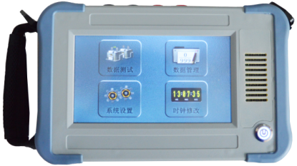

液 晶 屏：显示操作提示及测试数据
开 关：电源开关

下图为接线端子示意图
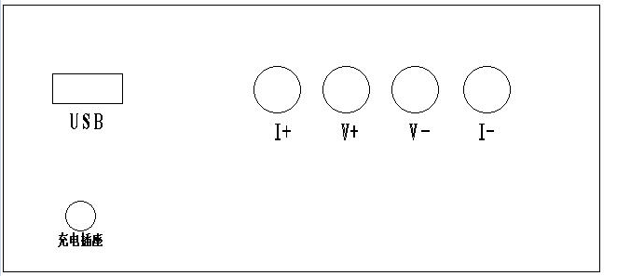

+I -I：电流端子
+V -V：电位端子
充 电 插 座：插上充电器后可电池充电
接 口：USB接口

- 开机界面显示如图一所示：

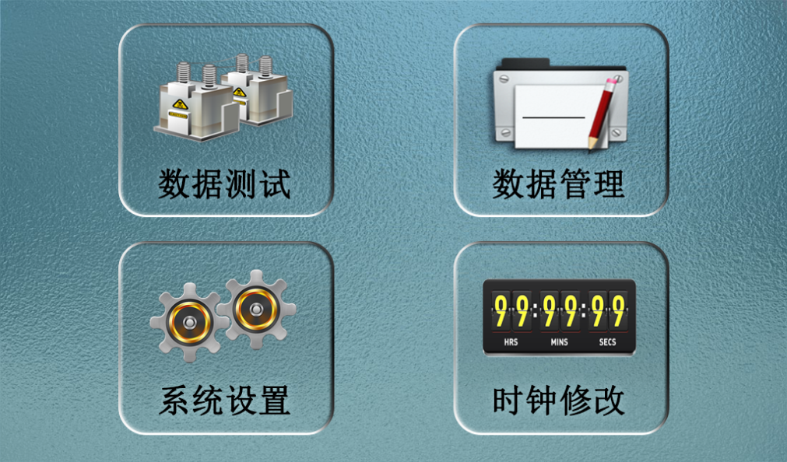

图一

- 按数据测试进入以下界面，如图二所示
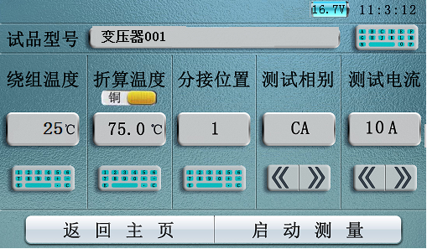

图二
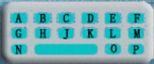
试品型号：点击 可编辑试品名称（最长可输入16个汉字）；
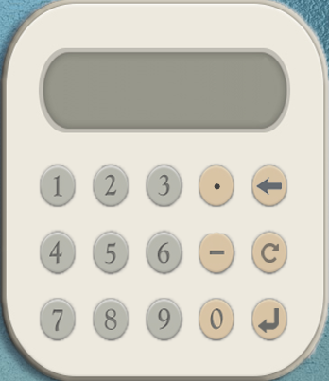
绕组温度：点击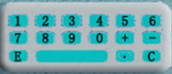会弹出 可以设置温度，点击删除，点击确认，点击返回；
折算温度：点击会弹出 可设置温度，点击删除，点击确认，点击返回；
分接位置:点击会弹出 设置，点击删除，点击确认，点击返回；
测试相别：点击在AB、BC、CA、AO、BO、CO、AmBm、BmCm、CmAm、 AmOm、 BmOm、CmOm、 ab、bc、ca、ao、bo、co之间循环；
测试电流：点击电流在AUTO、<20mA、40mA、200mA、1A、3A、10A之间循环；
3、当选好电流后，点击启动测量，显示“正在充电请稍候”进入测试状态，几秒后，就会显示测试结果，如图三所示
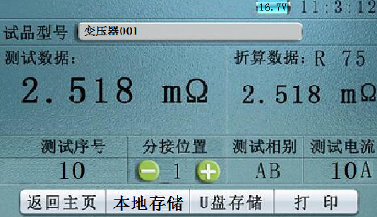
图三
显示测试结果后，可点击直接切换分接位置，不需要返回主界面，切换分接位后耐心等待几秒后出测试结果，下一步可本地存储保存测试结果，也可点击U盘存储、点击返回主页，返回主界面；
4、在图一中点击数据管理，进入数据查询界面，如图四所示：
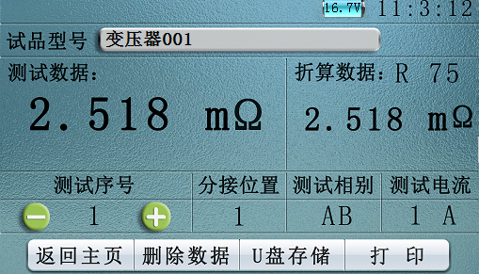
图四
点击可查询历史数据、删除数据，也可U盘存储，点击返回主页，返回主界面;
5、在图一中点击系统设置，进入参数设置界面，如图五所示：
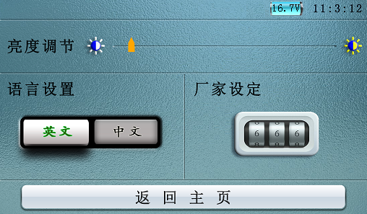
图五
亮度调节：厂家设置不可自己调节
语言设置：点击按钮可切换中/英文界面
厂家设定：只有生产厂家可设置
设置好点击返回主页，回到主界面

6、在图一中点击时钟修改，进入时钟修改界面，如图六所示：
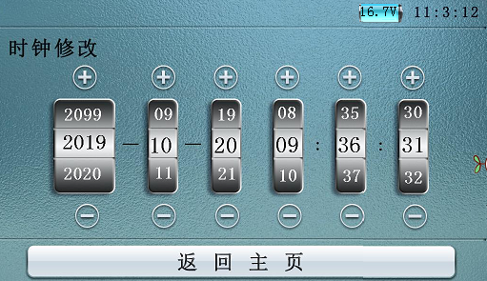
图六
点击 设置日期和时间，设置好点击返回主页，回到主界面。
三、测试与操作方法
A： 单相测量法，见下图七：

A
B
C
I+
I-
被测试品
测试仪
O
V+
V-
a
b
c
图七
B、助磁法接线见图八～十（适用于Y_{（N）}-d-11联接组别）。
对于大容量的变压器的低压侧测量时，如果在既有的情况下，直流电阻测试仪的最大电流比较小，或者为了加快测量速度，可选择助磁法测量。下图中，图八、图九、图十分别为测量低压Rac、Rba、Rbc的接线方法


A
B
C
I+
I-
被测试品
测试仪
O
V+
V-
a
b
c
图八

A
B
C
I+
I-
被测试品
测试仪
O
V+
V-
a
b
c

A
B
C
I+
I-
被测试品
测试仪
O
V+
V-
a
b
c
图十
图九
图八、九、十分别为测量低压Rac，Rba，Rbc的接线方法

四、操作注意事项
- 测量完感性负载时不能直接拆掉测试线，以免由于电感放电危及测试 人员和设备的安全。本机的输出端设有放电电路。仪器复位后，电感会通过仪器泄放能量。一定要在放电指示完毕后才能拆掉测试线。
- 对于无载调压变压器，不允许测量过程中切换分接开关。
- 测量过程中如果电源突然断电，本机会自动开始放电，请不要立刻拆卸接线，至少等待 30 秒钟后才可拆卸接线。
- 测量时，其他未测试的绕组请勿短路接地，否则会导致变压器充磁过程变慢，数据稳定时间延长或数值不对。
- 设备长时间不使用，请确保每月充电一次，保证设备电池正常工作。
- 试验时请确认被测设备已断电，并与其它带电设备断开。
- 试验时不允许不相干的物品堆放在设备面板上和周围。
- 本仪器注意防潮、防油污。
- 选择电流时要参考技术指标栏内量程，超量程时，由于电流达不到预设值，仪器一直处在“正在充电”状态，此时应按复位键让仪器复位，重新选择较电流档位或切换AUTO档位。
五、售后服务
仪器自购买之日起一年内，属于公司的产品质量问题免费维修，终身提供保修和技术服务。如发现仪器有不正常情况或故障请与公司及时联系，以便为您安排最便捷的处理方案，并为您提供最快的现场服务。
六、仪器装箱单
名称 | 单位 | 数量
主 机 | 台 | 1
测 试 线 | 套 | 1
电 源 线 | 根 | 1
操作手册 | 本 | 1
合 格 证 | 个 | 1
保 险 管 | 支 | 0
打 印 纸 | 卷 | 0
装 箱 单 | 个 | 1
地 线 | 根 | 0
串 口 线 | 根 | 0
试 品 | 个 | 1

湖北仪天成电力设备有限公司
地址：武汉市洪山区关南园四路2号
电话：4000-777-650 027-87876585/87876385
传真：027-87596225 邮政编码：430070
网址：www.hb1000kV.com
邮箱：hb1000kV@163.com

